Консультация для родителей
«Знакомим дошкольников с Самарским краем»
как, когда и в какой последовательности рассказывать детям о малой Родине.
Хаметова Римма Гильмановна, воспитатель

Всем известно, что формирование личности человека происходит в дошкольном возрасте. Это касается и своевременного формирования у дошкольников чувства патриотизма: любви и привязанности, преданности и ответственности, желания трудиться на благо родного края, беречь и умножать его богатства.
Тема Родины начинается с первой младшей группы и проходит красной нитью до подготовительной группы. Наша Родина - Россия. Наш родной край – Самарская область, а наша малая Родина – город Сызрань. Во второй младшей группе мы формируем представление у детей о себе как о человеке, о ребенке, который посещает дошкольное учреждение. Даем понятие о том, что ребенок живет в семье, у него есть родители и они любят ребенка. Семья - это ячейка общества, привязанность ребенка к семье- это основа любви к Родине, к своему родному Краю. Родители в это время могут рассказать детям о том, кто в семье папа и мама, есть ли в семье старшее поколение. Рассмотреть альбомы с фотографиями, сделать к празднику подарок членам семьи.
Формирование собственного отношения к себе как мальчику или девочке и соответственно направляем дошкольников к правильным поступкам, не обижать девочек, защищать. Воспитание гражданской позиции защитника слабых, защитника Родины. Любовь маленького ребенка дошкольника к Родине начинается с отношения к самым близким людям- отцу, дедушке, бабушке, сестре, брату. Мы в своей работе связываем воспитательную работу с окружающей социальной жизнью и теми ближними и доступными объектами, которые окружают ребенка. Формирование интереса к малой Родине происходит через беседы с малышами, где был, где гулял на выходных (по парку, в сквере, на детской площадке). Вовлекаем родителей в активный отдых с ребенком. Рекомендуем родителям, гуляя по улицам родного города, обращать внимание детей на красивые и необычные места, называть их; посещать разнообразные учреждения культуры и досуга: Сызранский Драматический театр, Набережную, Ледовую арену, - обогащая представления детей о родном городе.
В средней группе продолжается формирование у детей понятий о своем «Я», о том, что каждый человек – уникальная личность со своими отличительными чертами характера; детям дают представление о правах и обязанностях маленького гражданина. Углубляем и расширяем гендерные представления. Воспитываем уважительное отношение к девочкам, к старшим, учим не обижать младших, оказывать посильную помощь. Знакомим с профессиями родителей и близких, подчеркиваем значимость труда. Вводим такое понятие, как традиция, семейные традиции: встреча нового года, день Рождение, День семьи, день Матери. Праздники в детском саду являются неотъемлемой частью воспитания уважения и любви к Родному краю: праздник Осени, праздник «Защитников отечества» «День защиты детей». Народные праздники и гуляния отражают быт и обряды народов населяющих Самарский край. Родители могут предложить детям рассмотреть альбомы с фотографиями города, уникальные кадры, сделанные родителями и картинки иллюстрации города. Игры: «Узнай где это»; «Узнай что за здание», «Во саду ли в огороде», «Виды транспорта» «Умный светофор» и «В лес по грибы и ягоды», «С какого дерева плод» - способствуют расширению представления о многообразии объектов природы, о красоте нашего края и воспитывают в детях внимательное отношение к малой Родине. Понятие Родина становится всё шире и значимее:

В старших группах на первое место выходит формирование нравственного навыка поведения, нравственные чувства, уважение к старшим. Учим ответственности за свои поступки, воспитываем в детях такие качества как честность, справедливость, достоинство, самостоятельность. Формируем представление о том, что наша Родина – Российская Федерация - огромная, многонациональная страна. А Самарская область - это небольшая часть нашей Родины и здесь проживают много разных народов, но мы все часть единой и могучей страны. Интересно будет послушать вместе с детьми народные мелодии разных этнических групп: мордва, чуваши, татары, русские, - почитать сказки, посмотреть мультфильмы. Песенки, потешки, сказки, игры со словом и движениями, логоритмические игры способствуют умению прислушиваться к национальным языкам, говору, народному наречию. Предлагаем родителям совместно с детьми посетить достопримечательности города Сызрани и немного рассказать детям о них:

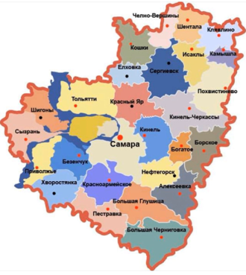

Это — Самарская область, по сравнению с Россией она очень маленькая. Наша область граничит с Ульяновской, Саратовской и Оренбургской областями, а также с Республикой Татарстан. Города Самарской области: Самара, Тольятти, Сызрань, Чапаевск, Новокуйбышевск, Жигулевск, Кинель, Нефтегорск, Новокуйбышевск, Октябрьск, Отрадный, Похвистнево, Чапаевск. У всех стран в мире есть государственные символы: герб, флаг и гимн.

У Самарской области тоже есть герб и флаг. Герб Самарской области представляет собой лазоревый щит, на котором изображен серебряный дикий козел с золотыми рогами. Щит увенчан императорской короной и окружен золотыми дубовыми листьями, соединенными Андреевской лентой.
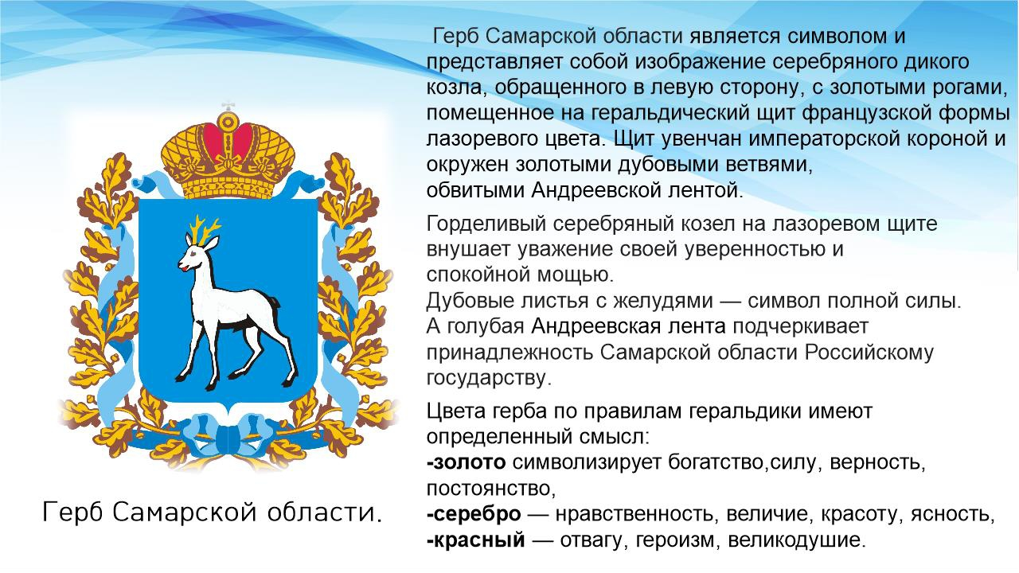
Флаг Самарской области представляет собой прямоугольное полотнище из трех горизонтальных полос: верхней — красного, средней — белого и нижней — голубого цвета. В середине Флага изображен Герб Самарской области.
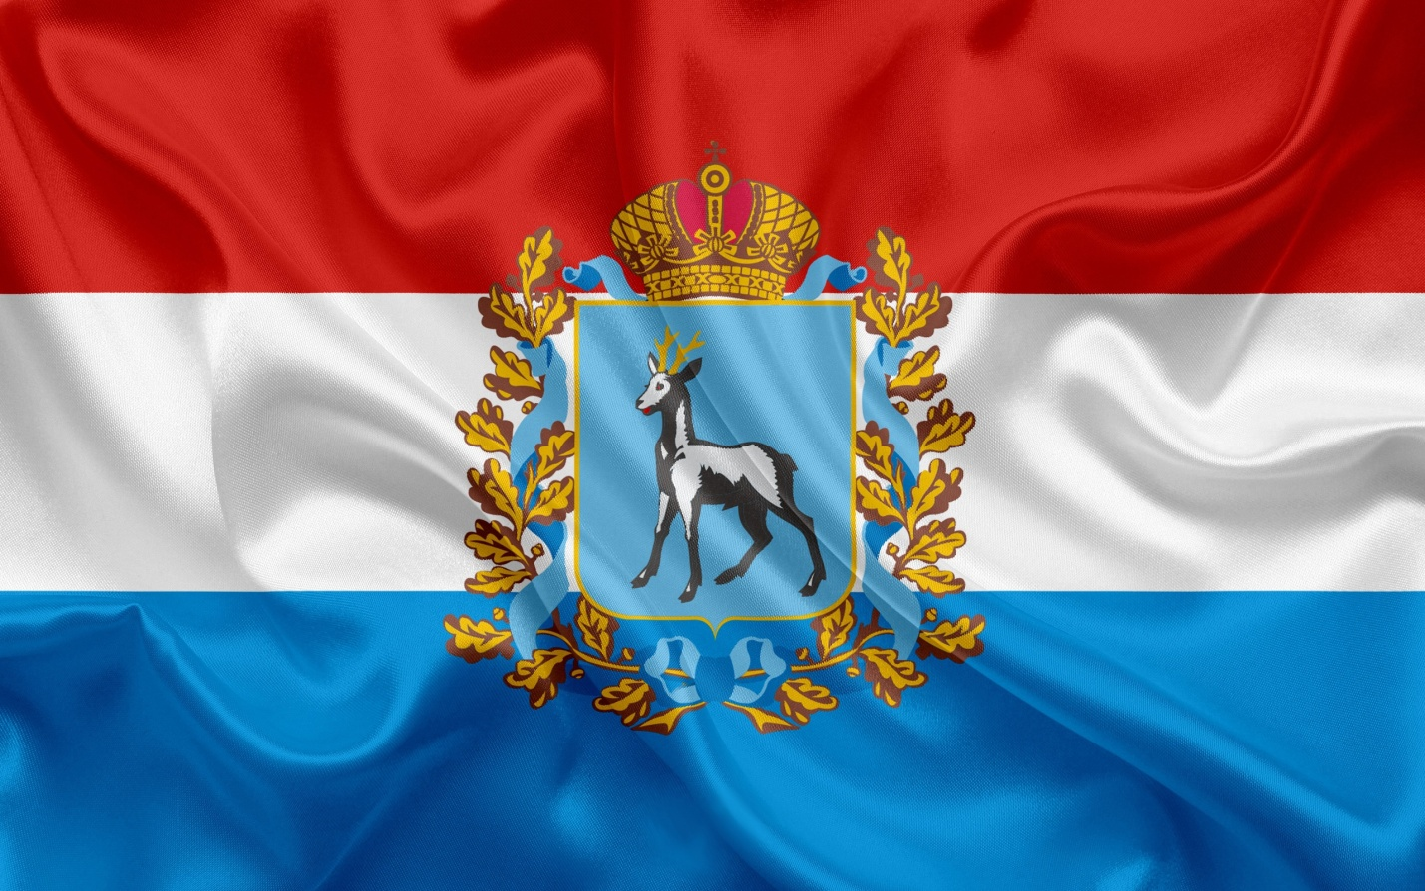
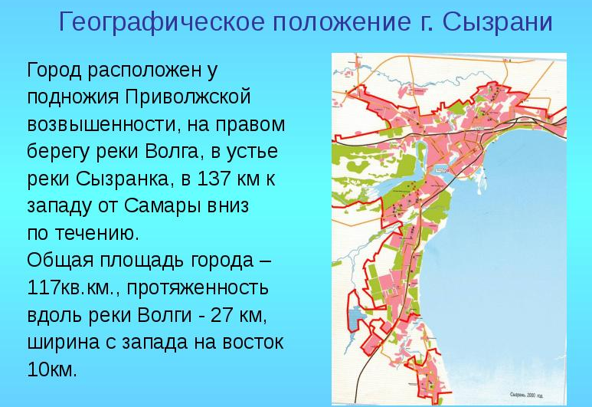
У Сызрани тоже есть герб и флаг. На золотом щите черный бык. Он символизировал крупную транзитную торговлю скотом. Сызранские купцы покупали скот у калмыков и перепродавали в центральной части России.
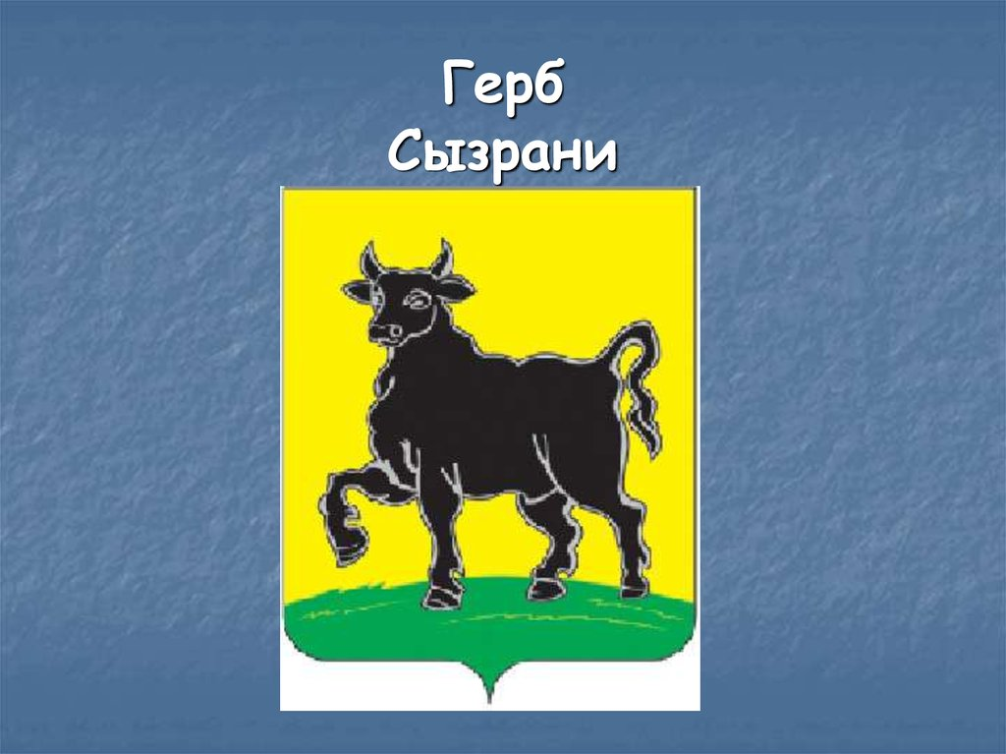

Флаг города Сызрань
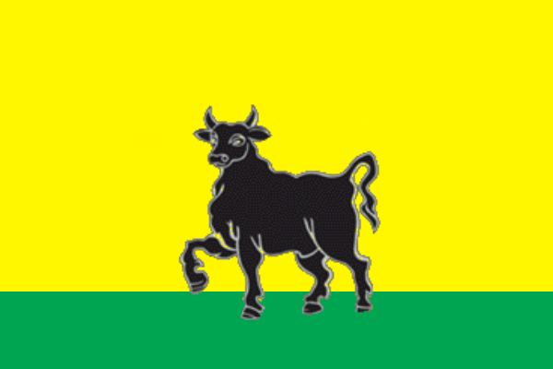

В каждом городе свой дух, своя атмосфера. Сызрань — не исключение. Каждый попавший в этот удивительный городок, в стародавние времена бывший крупным торговым центром, однозначно должен посетить интересные места, в которых сосредоточена история – даже если запланировано пребывание на 1 день.
Сызранский кремль 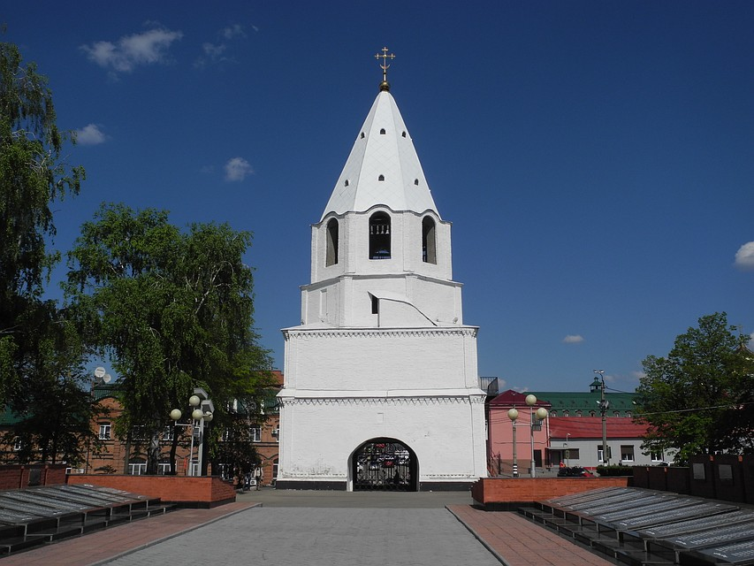
Адрес: Лодочный переулок.

Строение, которое положило начало городу, сегодня практически не сохранилось. От Кремля, построенного Григорием Козловским в междуречье Сызранки и Крымзы, осталась лишь одна Спасская башня, ранее бывшая воротной. Полагают, что она сохранилась только потому, что была каменной – в отличие от остальных.
Строительство Кремля в Сызрани пришлось на то время, когда Россия больше всего нуждалась в защите торговых путей. Тогда-то по всей стране и стали возникать города-крепости. Сызрань строилась по приказу императора Петра Алексеевича в 1683 г. Основание Кремля было заложено на самом возвышенном месте. Строение имело 4 деревянных башни (хотя в разных источниках указывается, что 7) и одну каменную, было окружено рвом и насыпным валом. По своему прямому назначению, для отражения атак противника, строение использовалась лишь однажды — во время Пугачевского восстания.

Дом купца Чернухина. 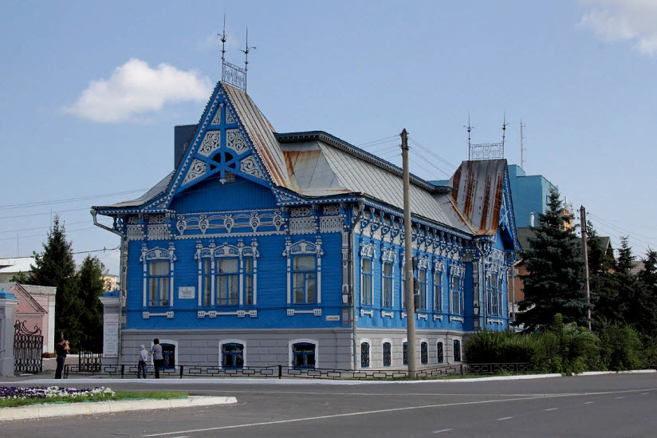

Городской выставочный зал
Мартиниан Чернухин, занимавший пост главы города с 1902 по 1917 гг., заслужил уважение горожан и оставил о себе добрую память. Он активно участвовал в восстановлении Сызрани после пожара, при нем строились многие общественные здания. Особняк, который Чернухин строил для своей семьи в течение 2 лет, сегодня признан памятником архитектуры федерального значения.
В голубой терем под шатровой крышей неподалеку от набережной невозможно не влюбиться. На него словно накинут флер таинственности. Резные наличники и кружевные карнизы переносят в то время, когда в моде было прекрасное и возвышенное. Следуя своему предназначению, имение, в котором сейчас располагается Городской выставочный зал, словно островок красоты посреди суровой действительности.
Галерея открыта круглогодично. Здесь проходят выставки и вернисажи как местных мастеров, так и передвижные. Посетителям предлагается посмотреть постоянные экспозиции.

Сызранский краеведческий музей
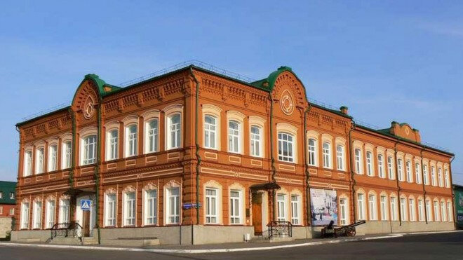

Музей начинался с уездной выставки сельского хозяйства и промышленности – по инициативе Николая Гурьева, историка-любителя и председателя статистического бюро. В 1925 г. музей получил свое здание, а фонды пополнились предметами, которые перевезли из окрестных купеческих усадеб Насакиных, Гагариных, Орловых-Давыдовых. Позже коллекция пополнилась картинами Шишкина, Айвазовского, Саврасова, которые положили начало художественному отделу, и ископаемыми, найденными при археологических раскопках в окрестностях Сызрани. В 60-е гг., в связи с увеличением фондов, открыты филиалы музея в особняке Чернухина и Спасской башне Сызранского кремля. Сегодня это и музей, и научно-исследовательский центр. Фонд насчитывает более 50000 экспонатов, среди которых предметы быта и искусства, архивная документация, исторические, книжные и информационные материалы.

Сызранский Драматический театр имени А.Н. Толстого
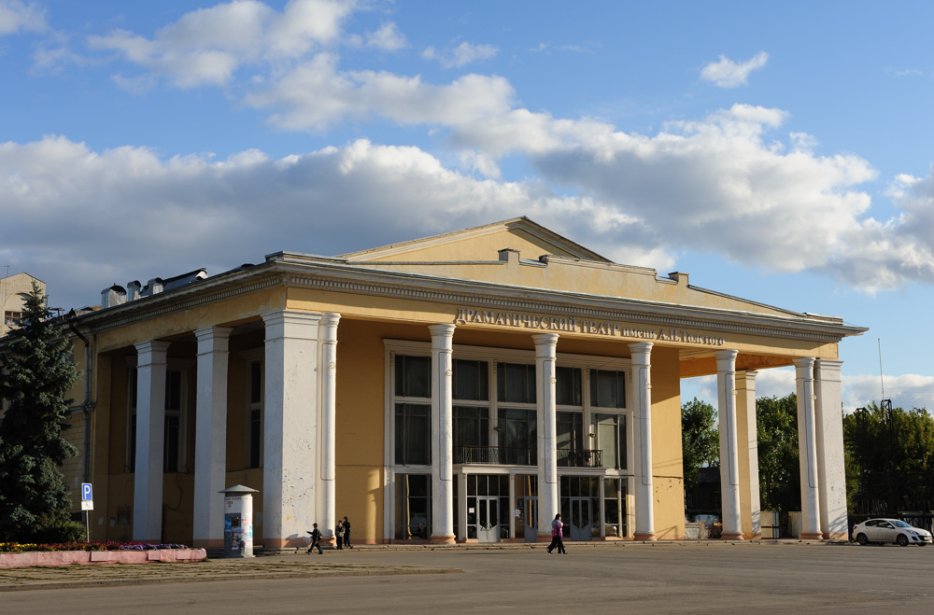
Театр появился в Сызрани еще в 19 веке. Тогда, в 1870-х на средства купца Ивана Соболекова был построен летний театр «Эрмитаж», куда куда регулярно приезжали гастролирующие театры и отдельные исполнители. А 3 декабря 1918 появился постоянный Сызранский театр. В январе 1983 года, к 100-летию со дня рождения писателя А.Н. Толстого, театру присвоено его имя. В 2008 году театр отметил своё 90-летие.

В нашем городе также есть библиотеки, много школ, есть спортивные школы, заводы, много памятников культуры и истории.
Кузнецкий парк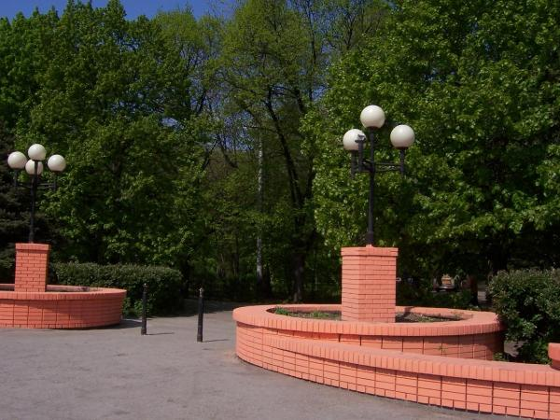

Есть в Сызрани Кузнецкий парк. Чем интересен наш парк? В нем находится братская могила, а также памятник солдатам, погибшим в Великой Отечественной войне. А чем богат еще этот парк? В нем много деревьев, чистый воздух, приятно в нем посидеть, погулять по парку, отдохнуть.

Стадион Кристалл 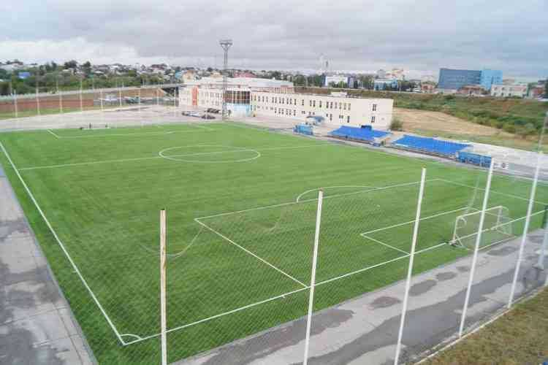

Железнодорожный вокзал
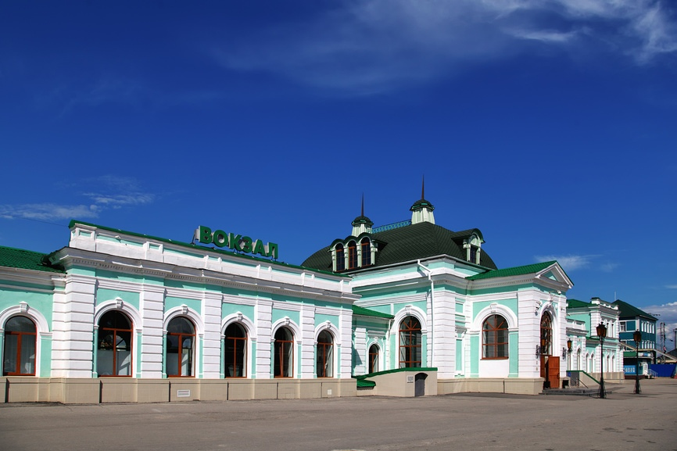

Это здание завода Тяжмаш.
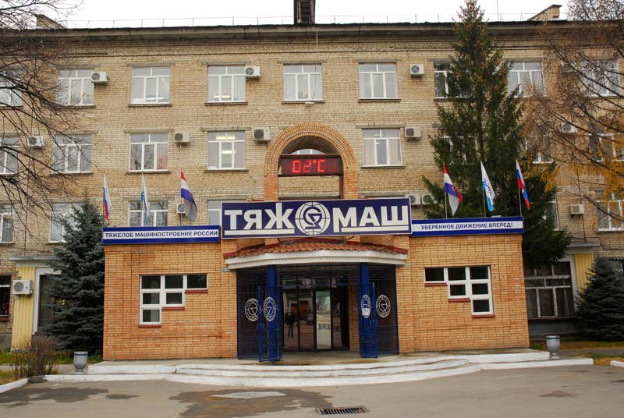 У некоторых там работают родители. - Чем знаменит наш Тяжмаш? Поставки осуществляются в Индию, Францию, Болгарию, Китай, Монголию, Марокко, Египет, Польшу, Румынию, Вьетнам, КНДР, Кубу и так далее. На этом заводе выпускается очень много разной продукции для различных отраслей промышленности: дробильно-размольное оборудование, транспортирущее оборудование, гидротурбины, оборудование для АЭС, наземное оборудование стартовых комплексов космодромов.
Есть завод СНПЗ, то есть Сызранский нефтеперерабатывающий завод. 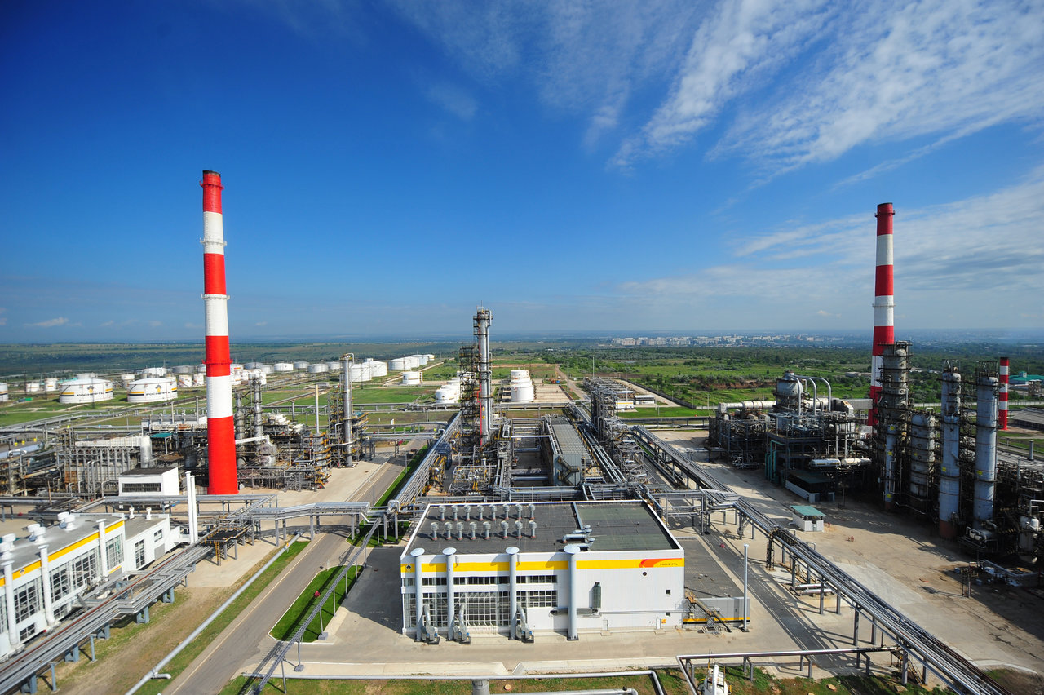
Завод перерабатывает западносибирскую нефть (добываемую Юганскнефтегазом, а также нефть, добываемую Компанией в Самарской области (Самаранефтегаз)
Рекомендации родителям:
Гуляя по улицам Сызрани, обращайте внимание детей на архитектуру зданий, предложите рассмотреть здание, спросите, чем оно отличается от других построек. Идя по улицам города, обратите внимание ширину улиц, читайте название улиц, размышляйте, почему они так названы и т.д. И конечно, чтобы знакомить ребёнка с городом, мы должны сами знать его историю. Многие родители имеют недостаточно знаний о своем городе, не уделяют внимание данной проблеме, считая ее неважной. Я надеюсь, что сегодня вы узнаете что-то новое о Сызрани и поделитесь своими знаниями с нами и детьми.

